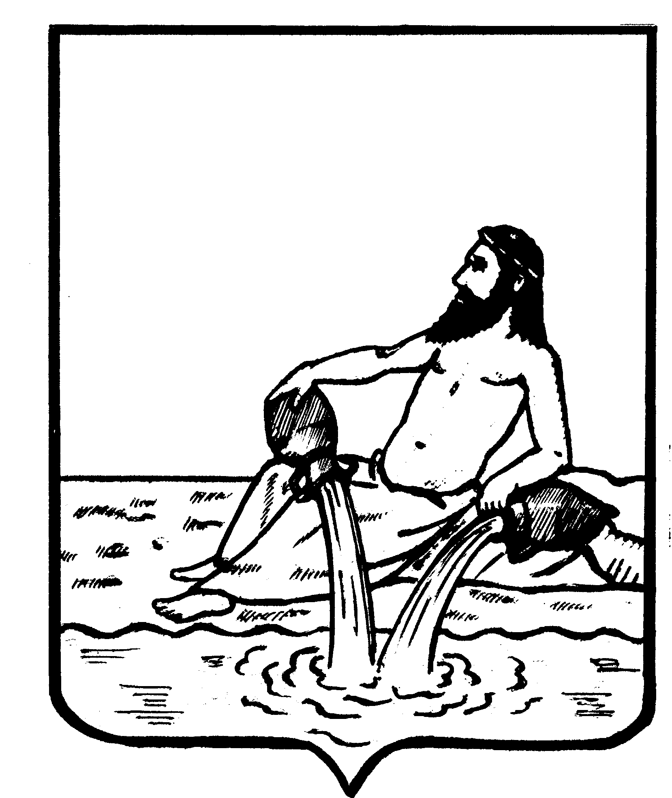

АДМИНИСТРАЦИЯ ВЕЛИКОУСТЮГСКОГО МУНИЦИПАЛЬНОГО ОКРУГА
ВОЛОГОДСКОЙ ОБЛАСТИ

ПОСТАНОВЛЕНИЕ

16.04.2024 № 1021

г. Великий Устюг

О внесении изменений
в постановление администрации
Великоустюгского муниципального округа
от 09.01.2024 № 13 «Об утверждении нормативных затрат
на обеспечение функций администрации
Великоустюгского муниципального округа
и хозяйственного управления администрации округа»

В соответствии с постановлением администрации Великоустюгского муниципального округа от 06.07.2023 № 1885 «Об утверждении правил опре-деления нормативных затрат на обеспечение функций органов местного са-моуправления Великоустюгского муниципального округа, отраслевых (функ-циональных) органов администрации Великоустюгского муниципального окру-га и подведомственными им казенными учреждениями», руководствуясь стать-ями 33 и 38 Устава Великоустюгского муниципального округа,
ПОСТАНОВЛЯЮ:

1. Внести в приложение № 1 к постановлению администрации Великоус-тюгского муниципального округа от 09.01.2024 № 13 «Об утверждении норма-тивных затрат на обеспечение функций администрации Великоустюгского му-ниципального округа и хозяйственного управления администрации округа» сле-дующие изменения:
в разделе II «Прочие затраты» в п. 11 «Затраты на приобретение мате-риальных запасов, не отнесённые к затратам на приобретение материальных за-пасов в рамках затрат на информационно-коммуникационные технологии» таблицу № 36 «Нормативы на приобретение канцелярских принадлежностей» дополнить строками №№ 113-121 следующего содержания:

2

«113 | Дизайнерская бумага для скрапбу-кинга, плотностью 120г/м2 | упаковка |  | 10 | не более 1000,00
114 | Картон для подшивки документов, плотность 260 г/м2 | упаковка | 100 |  | не более 500,00
115 | Конверт почтовый бумажный с лентой формата С5 | шт. | 500 |  | не более 10,00
116 | Папка файловая (с количеством вкладышей не менее 30) | шт. | 50 |  | не более 300,00
117 | Подушка для смачивания пальцев гелевая | шт. | 5 |  | не более 200,00
118 | Пружины пластиковые для переплета 10 мм | упаковка | 1 |  | не более 700,00
119 | Пружины пластиковые для переплета 6 мм | упаковка | 1 |  | не более 500,00
120 | Средство для очистки маркерных досок | шт. | 2 |  | не более 300,00
121 | Штемпельная подушка для круглой печати сменная | шт. | 15 |  | не более 450,00»

2. Настоящее постановление вступает в силу после официального опубликования.

Глава
Великоустюгского муниципального округа И.А. Абрамов

